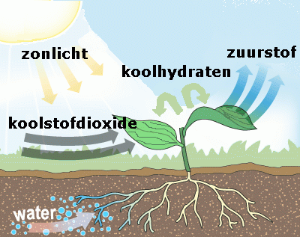

**Fotosynthese**

**Dit is van water, zonlicht en c02 glucose (suikers) maken.**